Дорогой мой прадед, Пшеничников Петр Васильевич, в твоё безвозвратное «далеко» пишет твоя правнучка Алёна. Алёна Гутрина, внучка Николая, дочь Любови.

Когда я родилась, тебя уже не было. Нет-нет, тебя просто не было на земле, мы не успели познакомиться, но память о тебе жива в воспоминаниях твоих детей и внуков, а теперь и правнуков.

Знаешь, прадедушка, мне порою кажется, что ты просто вернулся к себе, в маленькую деревушку, вот-вот должен приехать, оглядеть ласковым взглядом и «строго» спросить: «Порядок, так-с понимаешь?» Таким добрым и насмешливым запомнила тебя моя тетя Рая, старшая мамина сестра, твоя любимая внучка. Она очень любила тебя. С какой теплотой и любовью всегда вспоминает тетя Рая о том, как ты нянчился с ней, как учил её считать на счётах и читать. Тётя улыбается, в глазах блики от проступивших слёз, голос дрожит. «Как мало я успела узнать о нем!» -горестно восклицает она.

Ты ушел в жизнь вечную, когда ей было 13 лет. А 4 года до этого был недвижим и безмолвен после инсульта. И в её памяти твой образ всегда ассоциировался с великим русским актером Евгением Леоновым. Знаешь, прадед, и моя мама, и я представляли тебя именно таким: добродушным, безобидным толстячком, балагуром и шутником с грустными глазами. Ты действительно на него похож, особенно на последней твоей фотографии, где тебе 60. А с двух других на нас смотрит бравый военный. В 1939 году ты ушел по призыву в армию на 2 года, а вернулся через 6 лет, в 45-ом…

Краснофлотец Пшеничников вернулся домой с боевыми наградами. И никому ничего не рассказывал об этих шести военных годах. Ты был интересным собеседником. Пионеры, те самые, которые «ходили» по ветеранам записывать воспоминания о войне, очень любили приходить к тебе. Ты радостно встречал их, угощал орехами, сушеными яблоками, рассказывал байки. Они слушали, смеялись над шутками.

-Деда Петя, а расскажите нам о войне,- просят ребята.

-О войне, так-с понимаешь? Слушайте.

-Вышел тут утречком в сад, слышу шум, стрекот! Две сороки сидят на плетне и вот тебе отношения выясняют. Ну, настоящая война!

И сам смехом заливаешься, ребятишки хохочут, так смешно ты это изобразил.

-А награды, награды за что получили?- спохватывается кто-то.

-Так награды всем участникам войны положены, - слышали в ответ мальчишки и девчонки.

Пионеры шли дальше, а ты спешил в сад, к любимым яблонькам. Да-да, прадедушка, эту историю о том, как ты, вернувшись с войны, первым делом развел фруктовый сад, часто вспоминают в нашей семье. «Яблоньки, груша.. Деток, деток накормить,» - часто приговаривал ты.. И первые, самые сладкие фрукты и ягоды нес самому маленькому. Сад твой и сейчас жив. Живет и обновляется твоим младшим сыном, живущим в родительском доме, в память о тебе. И самое лакомое по- прежнему, по заведенному тобой порядку, дают самому младшему в семье. «Деток, деток накормить…».

В 2013 году мы нашли твое имя на сайте «Подвиг народа». 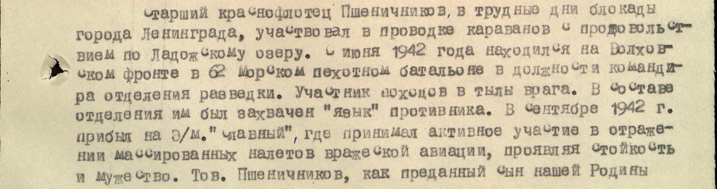

С каждой прочитанной строчкой вставал перед нами облик Солдата, Защитника, Героя.

Безобидный старичок, мухи не прихлопнувший, добродушный толстячок, даже взглядом человека не обидевший, оказался морским пехотинцем! Командиром отделения разведки!

Трудно даже представить, что пришлось увидеть и испытать тебе, если все расспросы ты всегда обходил молчанием. Или отшучивался. А ведь это тоже своего рода героизм –умалить свои заслуги, молчать о ноющих ранах, и тех ,что на теле ,и тех, что в душе..

Я достаточно много знаю о блокаде Ленинграда- из истории, художественных произведений и фильмов. Я поняла твой порыв, твою пожизненную заботу и завет: «Деток, деток накормите..»

Мы помним все твои заветы, дорогой предок: заботимся друг о друге, дорожим честью фамилии, свято чтим твой главный праздник – День Великой Победы.

Дорогой прадед, теперь в твоей стране все хорошо. Страна готовится к празднованию 75-летия Победы. На Красной площади, как и каждый год, будет грандиозный парад, во всех городах, поселках и селах пройдут колонны «Бессмертного полка». В твоем родном селе поставили новый памятник и обновили Стеллу с именами погибших. Прадедушка, я с гордостью сообщаю тебе, что твою фотографию в колонне «Бессмертного полка» твои внуки и правнуки несут и в Москве, и в Мордовии, и в Самаре ,и в Тюмени. Знаешь, прадед, каждый раз, когда я сжимаю в руках древко, кажется, что несу Знамя Победы!

Спасибо тебе, мой дорогой прадед, за жизнь, которую ты дал! За мир, который вы отстояли! За то, что разговариваем на родном языке!

Покойся с миром, наш герой! Мы помним и чтим твой подвиг – и боевой, и трудовой! И детям своим передадим твои заветы! Мы будем достойны твоей памяти!

С низким поклоном, твоя правнучка Алёна.

МОЛОДЕЦ. ПИСЬМО ТРОНУЛО ДО СЛЕЗ.